RESPONSABLE ELABORAR FICHA TECNICA
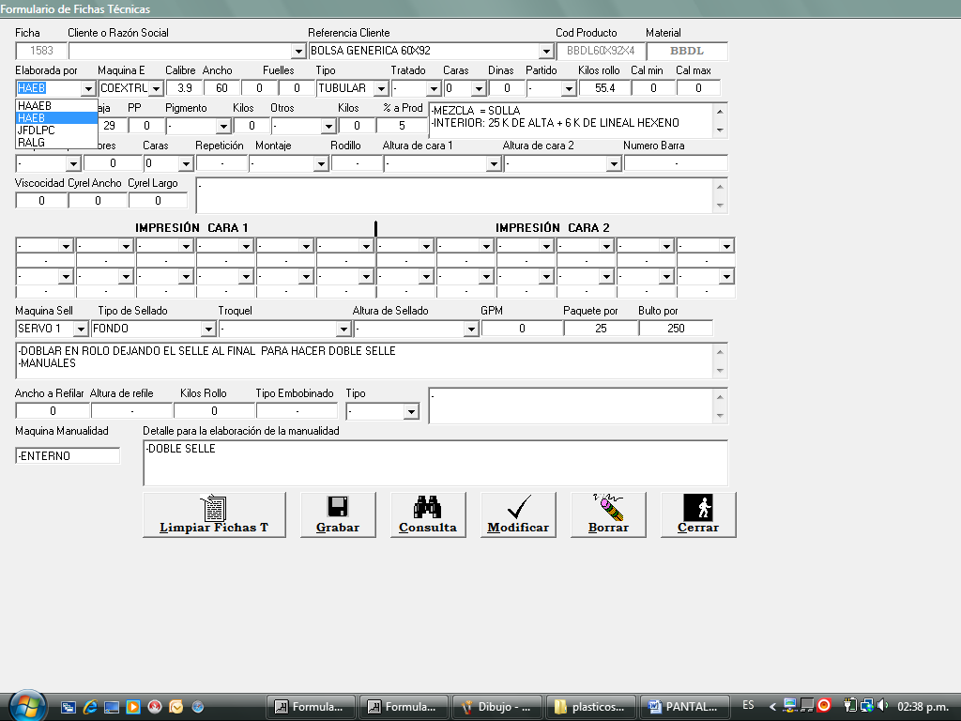
MAQUINAS EXTRUSION
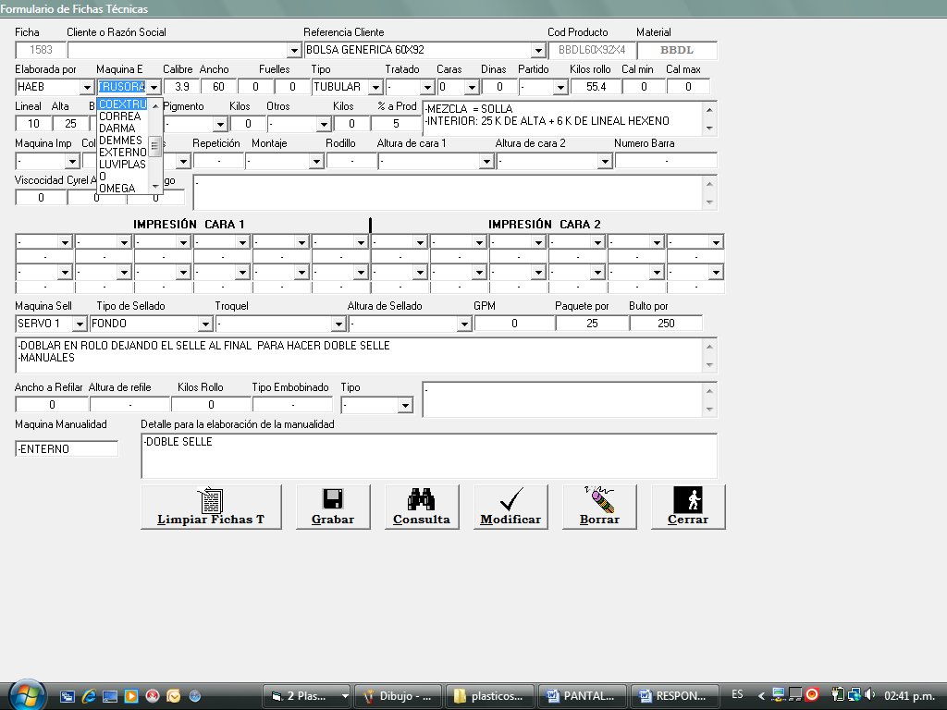
TIPO DE MATERIAL A EXTRUSIONAR, FALTA LAMINA DOBLE
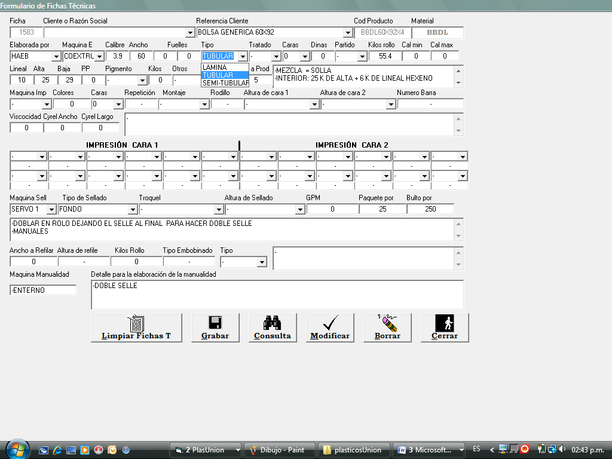
TRATADO ES EL PROCESO PARA QUE PEGUE LA TINTA DE IMPRESIÓN
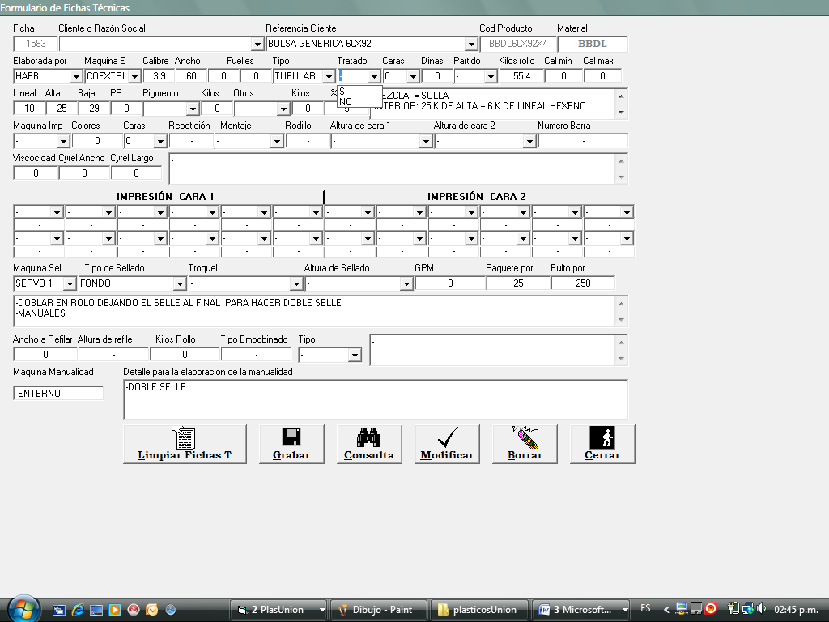
CARAS A TRATAR, SOLO SON DOS
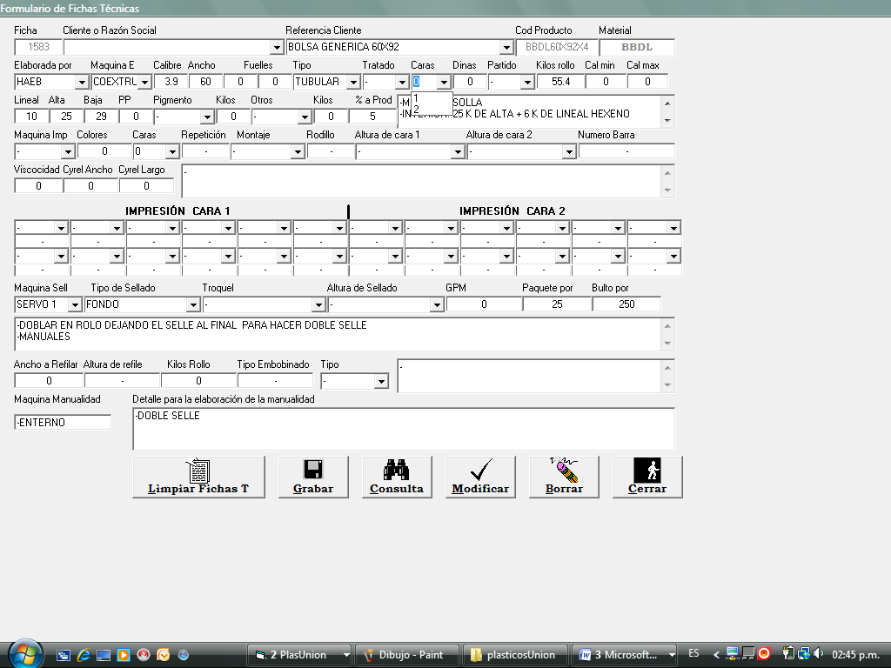
DINAS, ES LA INTENSIDAD DE TRATADO QUE SE COLOCA A LA PELICULA
PARTIDO SI / NO
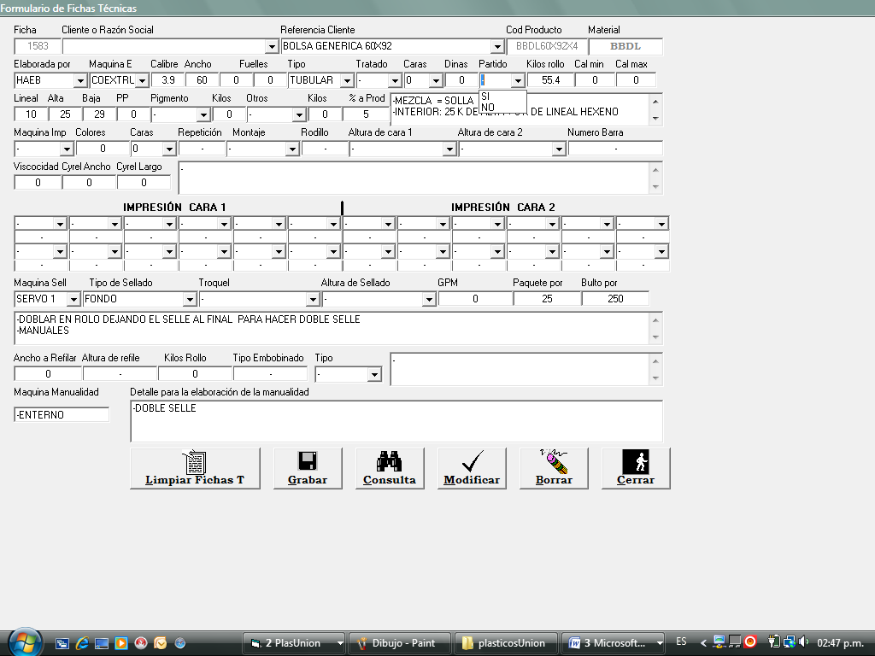
PIGMENTO SE COLOCA COLOR, EN CASILLA SIGUIENTE SE ANOTAN KILOS
OTROS: ES UN TEXTO QUE SE ADICIONA, KILOS DE OTROS
% PROD, ES UN PORCENTAJE QUE SE ADICIONA A LOS KILOS A PRODUCIR PARA ASUMIR RETAL
OBSERVACIONES, DE LA EXTRUSION
PARA PROGRAMAR ANCHOS EN EXTRUSION DEBE TENER CONOCIMIENTO DE LAS CAPACIDADES DISPONIBLES EN LA PLANTA (EXTRUSION, IMPRESIÓN, SELLADO, REFILADO)
ANCHOS EN EXTRUDER DEBE TENER EN CUENTA EL TIPO DE SELLE,
SI ES SELLE DE FONDO SE PROGRAMA POR ANCHO DE LA BOLSA (1-A X 2-L )
SI ES SELLE LATERAL SE PROGRAMA POR LARGO DE BOLSA + FUELLE COMPLETO SI LO LLEVA, MAS ½ SOLA SI VA SENCILLA Y 1 SOLAPA SI VA DOBLE
CALIBRE : ES ESPECIFICADO EN LA FICHA TECNICA
FUELLES: CUANDO LA BOLSA ES SELLE DE FONDO Y LLEVA FUELLES LATERALES SE COLOCA EN LA FICHA TECNICA (2 FUELLES)
TIPO MATERIAL: ES LA FORMA COMO SE VA A PROGRAMAR EL MATERIAL EN EXTRUSION DE ACUERDO A LA CARACTERISTICAS DEL PEDIDO,
EJEMPLO : SE PIDE UNA BOLSA DE : ANCHO 33.5 + 8.5. + 8.5 X 60 EN SELLE DE FONDO, EL MATERIAL SERA TUBULAR (SOLO TUBULAR LLEVA FUELLES)
EJEMPLO : SE PIDE UNA BOLSA DE : ANCHO 33.5 X 40 EN SELLE DE LATERAL, CON IMPRESIÓN DE DOBLE CARA EL MATERIAL SERA LAMINA DE 80 CM , EN LA EXTRUSION SALE UN TUBULAR Y SE LE COLOCAN CUCHILLA EN LO EXTREMOS PARA SACARLO LAMINA, SE DOBLA Y SELLA PARA SACAR LA BOLSA DE 35 X 40
EJEMPLO : SE PIDE UNA BOLSA DE : ANCHO 33.5 X 40 EN SELLE DE LATERAL, TENIENDO EN CUENTA LAS CAPACIDADES DE LAS MAQUINAS DE PLANTA SE PUEDE PROGRAMAR DE 40 CTMS DE ANCHO TUBULAR O 80 CMS PARTIDO A LA MITAD SACANDO ROLLOS DE 40 CMS SEMITUBULARES
SI PIDEN UN SEMITUBULAR DE 80 CMS SALDRIA TUBULAR DE 80 CMS COLOCANDO UNA CUCHILLA EN UN EXTREMO PARA QUE EL MATERIAL QUEDE SEMITUBULAR
LAMINA DOBLE: EL CLIENTE SOLICITA MATERIAL EN LAMINAS DOBLES, EJEMPLO: LAMINA DOBLE DE 30 CMS , SE PROGRAMA TUBULAR DE 30 CMS CON CUCHILLA EN AMBOS EXTREMOS PARA QUE QUEDE LAMINA DOBLE
TRATADO : CANTIDAD DE DINAS O TENSION SUPERFICIAL O PROCESO QUE SE APLICA AL MATERIAL PARA QUE LA TINTA SE ADHIERA , MEDIANTE UN CAMPO ELECTRICO, SE PUEDE MEDIR CON SOLUCIONES QUIMICAS Y DARLE UNA MEDIDION ESPECIFICA LLAMADA DINAJE QUE OSCILA ENTRE 37 Y 42 DINAS PARA LOS POLIETILENOS

